TECNOLÓGICO NACIONAL DE MÉXICO
Instituto Tecnológico de Apizaco

INGENIERÍA EN TECNOLOGÍAS DE LA INFORMACIÓN Y COMUNICACIONES

MATERIA:

DOCENTE:

NOMBRE DEL TRABAJO:

PRESENTA:
Alvarez Rodriguez Christopher Elihu - 22370703

PERIODO:
Agosto – Diciembre 2026

Índice
Actualice este campo (clic derecho > Actualizar campo) si no se generó automáticamente.
Índice de imágenes
Actualice este campo (clic derecho > Actualizar campo) si no se generó automáticamente.

1. Introducción
La presente documentación técnica describe, paso a paso, la implementación de un sistema de detección y prevención de intrusos (IDS/IPS) utilizando Snort ejecutado dentro de un contenedor Docker sobre Kali Linux. A lo largo de la práctica se construyó el entorno de trabajo, se escribieron reglas propias, se resolvieron los errores que surgieron durante el despliegue y, finalmente, se demostró la diferencia entre únicamente detectar tráfico sospechoso y bloquearlo de forma activa.
La relevancia de este tipo de herramientas es amplia; así como lo plantean Scarfone y Mell (2007), los sistemas de detección y prevención de intrusos se han convertido en un complemento indispensable de los firewalls, ya que permiten identificar incidentes, registrar información sobre ellos y, en su caso, detenerlos antes de que causen daño. En ese sentido, la práctica toma como caso de estudio un evento sencillo pero ilustrativo: el tráfico ICMP generado por el comando ping.
El documento se organiza en un marco teórico que contextualiza los conceptos de IDS, IPS, Snort y contenedores; un desarrollo que documenta cada captura de pantalla en el orden cronológico en que fue tomada; y una conclusión que resume lo que hace la herramienta y su utilidad en un entorno real.

2. Marco teórico

2.1. Sistemas de detección y prevención de intrusos
Un sistema de detección de intrusos (IDS) es el proceso de monitorear los eventos que ocurren en un equipo o red y analizarlos en busca de señales de posibles incidentes, mientras que un sistema de prevención de intrusos (IPS) añade la capacidad de intentar detener dichos incidentes (Scarfone & Mell, 2007). De acuerdo con Stallings y Brown (2018), la diferencia práctica radica en la posición del sensor: un IDS trabaja de forma pasiva sobre una copia del tráfico y solo genera alertas, mientras que un IPS se coloca en línea (inline) y puede descartar los paquetes que coinciden con una firma maliciosa.
Khraisat et al. (2019) clasifican estos sistemas, según su método de análisis, en detección basada en firmas y detección basada en anomalías. La primera compara el tráfico contra patrones conocidos y destaca por su baja tasa de falsos positivos, por lo que es la que se emplea en esta práctica mediante reglas escritas a mano.

2.2. Snort
Snort es un sistema de detección de intrusos de código abierto creado por Martin Roesch, quien lo describió originalmente como una herramienta ligera, capaz de analizar tráfico en tiempo real y registrar paquetes a partir de un lenguaje de reglas sencillo y flexible (Roesch, 1999). Actualmente el proyecto es mantenido por Cisco, y su manual oficial explica que puede operar en tres modos: rastreador de paquetes (sniffer), registrador de paquetes y sistema de detección de intrusos en red; además, a través de la capa DAQ, puede ejecutarse en modo inline para actuar como IPS (The Snort Project, 2019).
Cada regla de Snort se compone de una cabecera, que define la acción (alert, drop, pass, entre otras), el protocolo, las direcciones y los puertos, y de un conjunto de opciones entre paréntesis como msg, sid y rev. Así como lo señala The Snort Project (2019), la acción drop solo tiene efecto cuando el motor se ejecuta en modo inline; en modo pasivo la regla únicamente genera la alerta.

2.3. Contenedores con Docker y Docker Compose
Docker permite empaquetar una aplicación junto con todas sus dependencias en un contenedor ligero que comparte el núcleo del sistema anfitrión. Tal como lo explica Merkel (2014), este enfoque garantiza que el software se ejecute de la misma manera en cualquier equipo, lo que resulta ideal para laboratorios reproducibles. Por su parte, Docker Inc. (s.f.) define a Docker Compose como una herramienta para describir y ejecutar aplicaciones de uno o varios contenedores mediante un único archivo YAML, de modo que con docker compose up -d se levanta todo el servicio.
En el caso de un IDS/IPS, el contenedor necesita ver el tráfico real del anfitrión, por lo que se utiliza network_mode: host y se le conceden las capacidades NET_ADMIN y NET_RAW. Para el modo IPS, además, se emplea el mecanismo NFQUEUE de netfilter, que, de acuerdo con Purdy (2004), permite que iptables entregue paquetes a un programa en espacio de usuario para que este decida si se aceptan o se descartan.

3. Desarrollo de la práctica
A continuación se documentan las capturas de pantalla en el orden cronológico en que fueron tomadas, agrupadas por etapas: preparación del entorno, construcción de una imagen propia, depuración del contenedor, operación en modo IDS y, por último, operación en modo IPS.

3.1. Preparación del entorno

3.1.1. Estructura de directorios
El primer paso consistió en crear la carpeta del laboratorio con dos subdirectorios: uno para las reglas y otro para los registros que generará Snort.
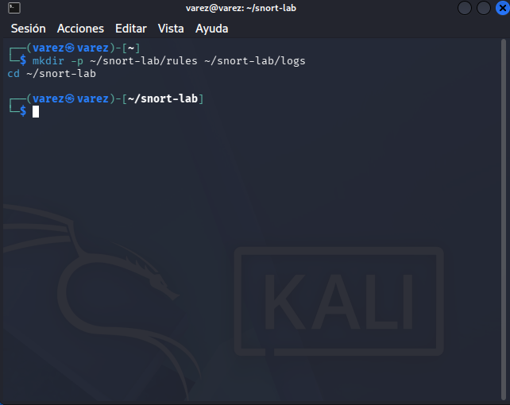
Figura 1: Creación de la estructura de directorios del laboratorio
Nota. Se muestra la terminal de Kali Linux donde se crean las carpetas del proyecto y se accede a ellas. Comando clave: mkdir -p ~/snort-lab/rules ~/snort-lab/logs. El parámetro -p crea toda la ruta, incluidos los directorios padre, sin marcar error si ya existen; después, cd ~/snort-lab posiciona la terminal en la raíz del laboratorio. Captura de pantalla propia.

3.1.2. Regla de detección inicial
Con la estructura lista, se escribió la primera regla personalizada en el archivo local.rules, cuyo objetivo es alertar sobre cualquier paquete ICMP.
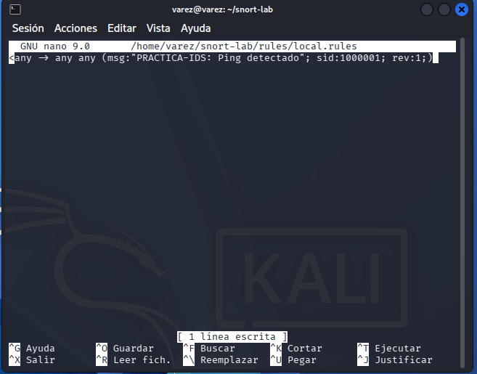
Figura 2: Regla personalizada de detección de ping en local.rules
Nota. Se observa el editor nano con la regla que dispara una alerta ante tráfico ICMP. Comando clave: alert icmp any any -> any any (msg:"PRACTICA-IDS: Ping detectado"; sid:1000001; rev:1;). La acción alert solo notifica; icmp any any -> any any abarca cualquier origen y destino; msg es el texto de la alerta, sid es el identificador único (los valores mayores a 1 000 000 se reservan para reglas locales) y rev es la revisión de la regla. Captura de pantalla propia.

3.1.3. Primer archivo docker-compose.yml
Después se definió el servicio de Snort en Docker Compose, utilizando inicialmente una imagen pública de Snort 3.
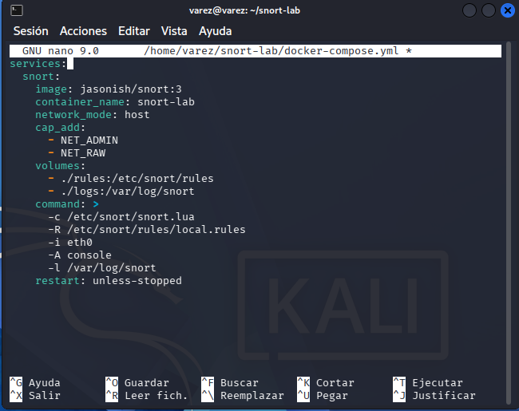
Figura 3: Primera versión del archivo docker-compose.yml con la imagen jasonish/snort:3
Nota. Se muestra la definición del servicio snort con su imagen, red, capacidades, volúmenes y comando de arranque. Parámetros clave: network_mode: host, cap_add: NET_ADMIN, NET_RAW, -i eth0 -A console. La red en modo host permite que el contenedor vea el tráfico real de la interfaz; las capacidades otorgan permisos para capturar paquetes; los volúmenes montan las reglas y los logs del anfitrión; -c indica el archivo de configuración, -R las reglas, -i la interfaz, -A console envía las alertas a la consola y -l define el directorio de registros. Captura de pantalla propia.

3.1.4. Identificación de la interfaz de red
Para indicar a Snort qué interfaz debe escuchar, se consultaron las interfaces disponibles en el equipo.
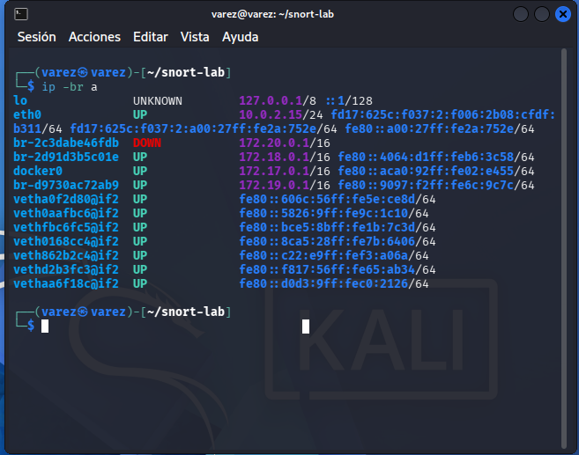
Figura 4: Listado breve de interfaces de red del anfitrión
Nota. Se observan las interfaces del sistema con su estado y direcciones IP, incluyendo eth0 y los puentes creados por Docker. Comando clave: ip -br a. La opción -br (brief) muestra un resumen de una línea por interfaz. Se confirma que eth0 está activa (UP) con la dirección 10.0.2.15/24, por lo que es la interfaz que Snort debe monitorear. Captura de pantalla propia.

3.1.5. Primer despliegue del contenedor
Con la configuración inicial se intentó levantar el servicio por primera vez.
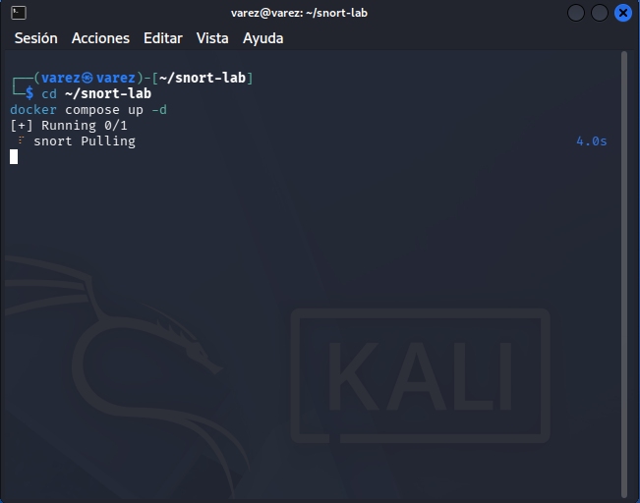
Figura 5: Descarga de la imagen y primer arranque con Docker Compose
Nota. Se muestra el inicio del despliegue, en el que Docker comienza a descargar la imagen de Snort. Comando clave: docker compose up -d. El parámetro -d (detached) ejecuta el contenedor en segundo plano. El mensaje «snort Pulling» indica que la imagen aún no existía localmente y se está descargando desde Docker Hub. Captura de pantalla propia.

3.2. Construcción de una imagen propia

3.2.1. Construcción de la imagen snort-local
Debido a que la imagen de Snort 3 requiere una configuración en formato Lua distinta a la planteada, se optó por construir una imagen propia basada en Ubuntu 22.04 con Snort 2.9, a partir de un Dockerfile.
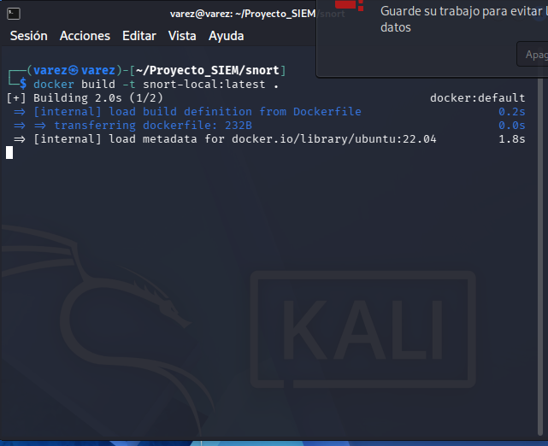
Figura 6: Inicio de la construcción de la imagen snort-local
Nota. Se observa el arranque de la construcción de la imagen a partir del Dockerfile ubicado en la carpeta del proyecto. Comando clave: docker build -t snort-local:latest .. La opción -t asigna el nombre y la etiqueta a la imagen, y el punto final indica que el contexto de construcción es el directorio actual. Docker carga el Dockerfile y obtiene los metadatos de la imagen base ubuntu:22.04. Captura de pantalla propia.
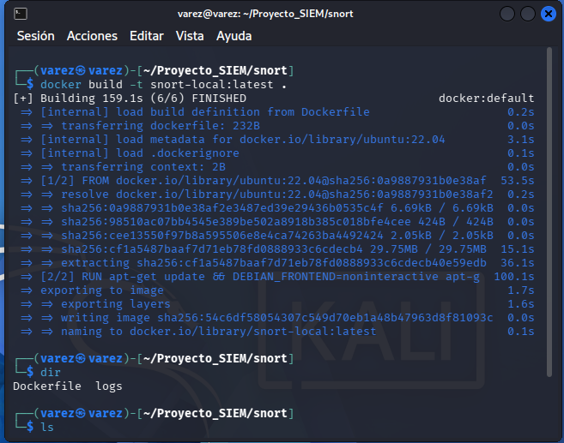
Figura 7: Construcción finalizada de la imagen snort-local:latest
Nota. Se muestran las seis etapas de la construcción completadas, incluida la instalación de paquetes, y el contenido del directorio. Comando clave: RUN apt-get update && DEBIAN_FRONTEND=noninteractive apt-get .... Esta instrucción del Dockerfile instala Snort sin solicitar interacción del usuario. Al terminar, la imagen queda registrada como docker.io/library/snort-local:latest y ls confirma la presencia del Dockerfile y la carpeta logs. Captura de pantalla propia.

3.2.2. Ajuste del compose a la imagen local
Una vez construida la imagen, se modificó el archivo de Compose para que la utilizara en lugar de la imagen pública.
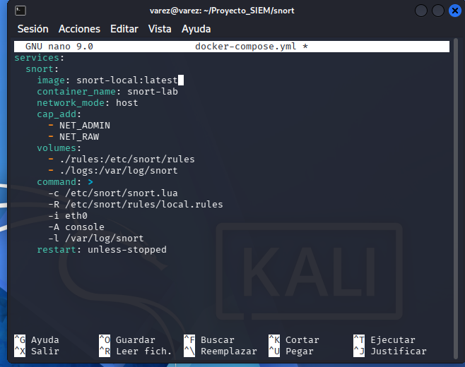
Figura 8: Archivo docker-compose.yml apuntando a la imagen snort-local:latest
Nota. Se muestra el mismo servicio, ahora con la imagen construida localmente. Parámetro clave: image: snort-local:latest. Al cambiar la clave image, Docker Compose usará la imagen propia en el siguiente despliegue; el resto de la configuración se mantiene sin cambios. Captura de pantalla propia.

3.3. Depuración del contenedor

3.3.1. Contenedor en ciclo de reinicio
Al redesplegar el servicio con la nueva imagen se detectó que el contenedor no permanecía en ejecución.
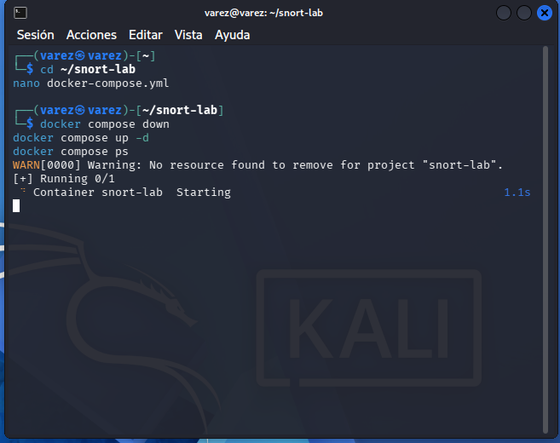
Figura 9: Reinicio del servicio con la imagen local
Nota. Se observa la detención del servicio anterior y el arranque del contenedor snort-lab. Comando clave: docker compose down && docker compose up -d && docker compose ps. down elimina el contenedor existente, up -d lo crea de nuevo y ps muestra su estado. La advertencia indica que no había recursos previos que eliminar. Captura de pantalla propia.
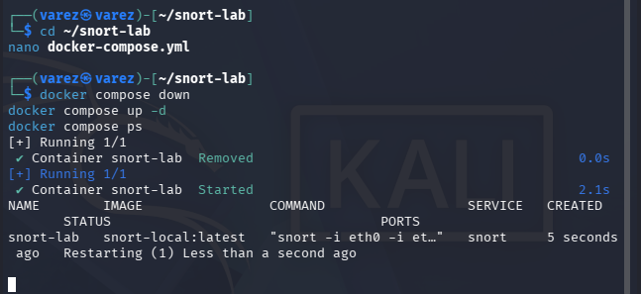
Figura 10: Estado del contenedor en reinicio continuo
Nota. Se muestra la salida de docker compose ps con el contenedor snort-lab en estado «Restarting». Comando clave: docker compose ps. El estado «Restarting (1)» significa que el proceso principal terminó con un error y la política restart: unless-stopped lo vuelve a lanzar continuamente; es decir, Snort no aceptaba los parámetros recibidos. Captura de pantalla propia.

3.3.2. Corrección del comando de arranque
Se reescribió el comando de arranque para ajustarlo a la sintaxis de Snort 2.9, que utiliza snort.conf en lugar de snort.lua.
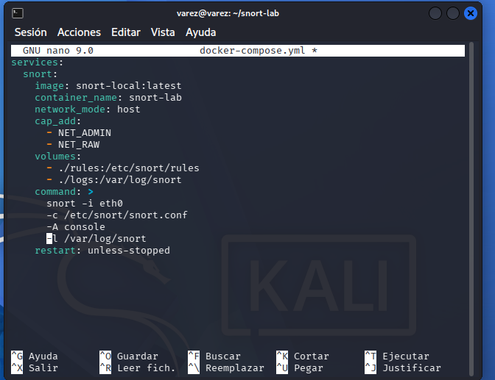
Figura 11: Comando de arranque ajustado a Snort 2.9 en docker-compose.yml
Nota. Se observa la sección command modificada para invocar explícitamente al binario de Snort. Parámetros clave: snort -i eth0 -c /etc/snort/snort.conf -A console -l /var/log/snort. Se define la interfaz eth0, el archivo de configuración clásico snort.conf, la salida de alertas a consola y el directorio de registros, eliminando la opción -R y la referencia a snort.lua. Captura de pantalla propia.
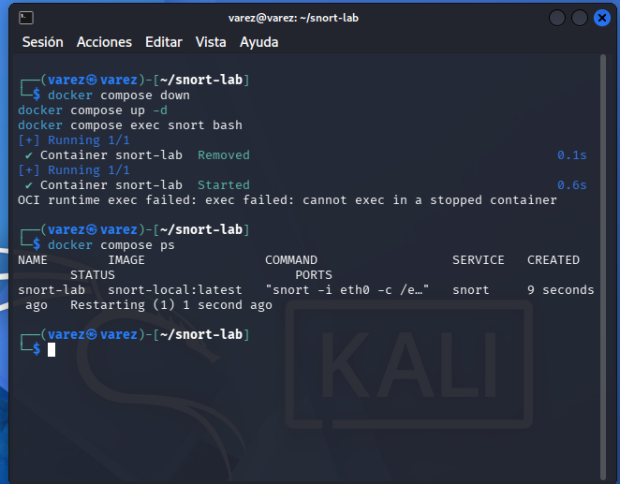
Figura 12: Intento de acceso al contenedor detenido
Nota. Se muestra el error al intentar abrir una terminal dentro del contenedor y su estado posterior. Comando clave: docker compose exec snort bash. El mensaje «cannot exec in a stopped container» confirma que el contenedor seguía cayéndose al iniciar; la causa era que el archivo /etc/snort/snort.conf no contenía una configuración válida para el laboratorio. Captura de pantalla propia.

3.3.3. Archivo snort.conf mínimo
Para resolver el problema se redactó un archivo de configuración mínimo propio. Como lo indica The Snort Project (2019), las variables, la configuración de detección, los módulos de salida y la inclusión de reglas son los elementos básicos de snort.conf.
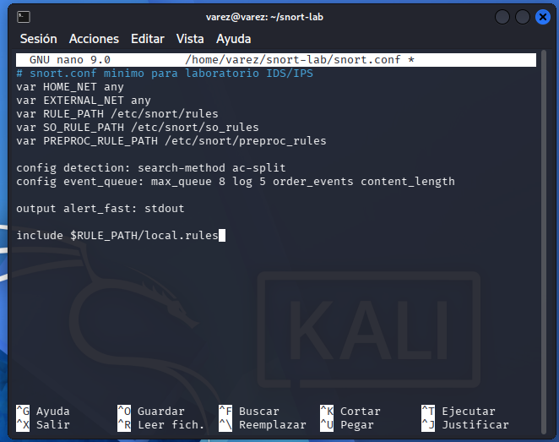
Figura 13: Primera versión del archivo snort.conf mínimo
Nota. Se muestra el archivo de configuración con variables de red, rutas de reglas, método de búsqueda y salida de alertas. Parámetros clave: var HOME_NET any, output alert_fast: stdout, include $RULE_PATH/local.rules. HOME_NET y EXTERNAL_NET definen las redes a vigilar; search-method ac-split selecciona el algoritmo de coincidencia de patrones; output alert_fast: stdout imprime alertas en formato corto y include carga la regla personalizada. Captura de pantalla propia.
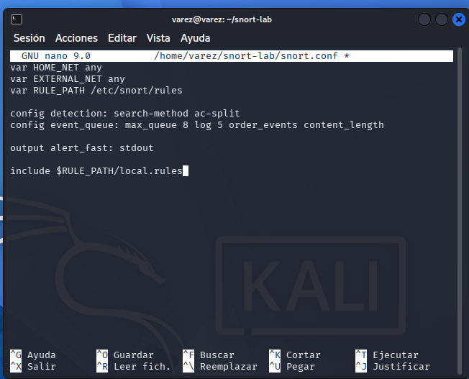
Figura 14: Versión simplificada de snort.conf
Nota. Se observa el mismo archivo, tras eliminar las variables de rutas que no se utilizaban. Parámetro clave: var RULE_PATH /etc/snort/rules. Se retiraron SO_RULE_PATH y PREPROC_RULE_PATH para evitar referencias a directorios inexistentes dentro del contenedor, dejando solo lo indispensable. Captura de pantalla propia.

3.3.4. Montaje de snort.conf en el contenedor
Finalmente, se agregó el archivo de configuración como volumen para que el contenedor lo utilizara.
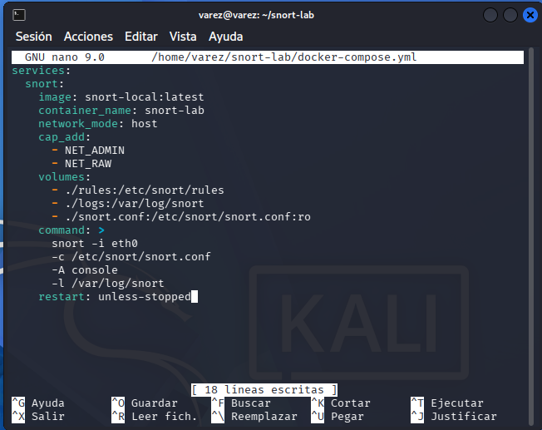
Figura 15: Volumen de solo lectura para snort.conf en docker-compose.yml
Nota. Se muestra el compose con un tercer volumen que monta la configuración propia. Parámetro clave: ./snort.conf:/etc/snort/snort.conf:ro. El sufijo :ro monta el archivo en modo de solo lectura, de forma que el contenedor usa la configuración del anfitrión sin poder modificarla. Captura de pantalla propia.

3.4. Modo IDS: detección de tráfico

3.4.1. Configuración final y arranque
Con todos los ajustes, se regeneró la configuración, se verificó la regla y se levantó el servicio.
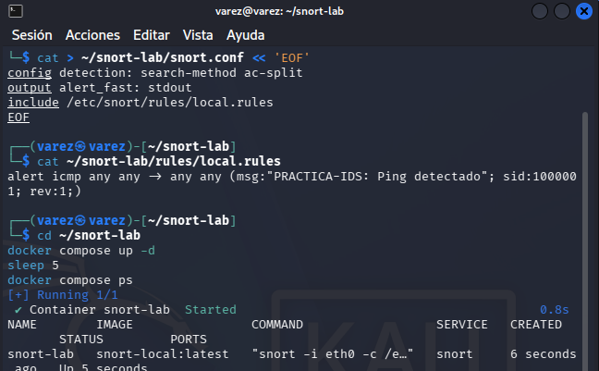
Figura 16: Generación de snort.conf, verificación de la regla y contenedor en ejecución
Nota. Se observa la creación del archivo de configuración mediante un here-document, la regla vigente y el contenedor con estado «Up». Comando clave: cat > ~/snort-lab/snort.conf << 'EOF'. El operador << con el delimitador 'EOF' escribe en el archivo todas las líneas hasta encontrar EOF; las comillas evitan que el shell interprete variables. Tras sleep 5, docker compose ps muestra «Up 5 seconds», lo que confirma que Snort ya se mantiene en ejecución. Captura de pantalla propia.

3.4.2. Detección del ping
Para comprobar la detección se generó tráfico ICMP hacia un servidor externo mientras se observaban los registros del contenedor.
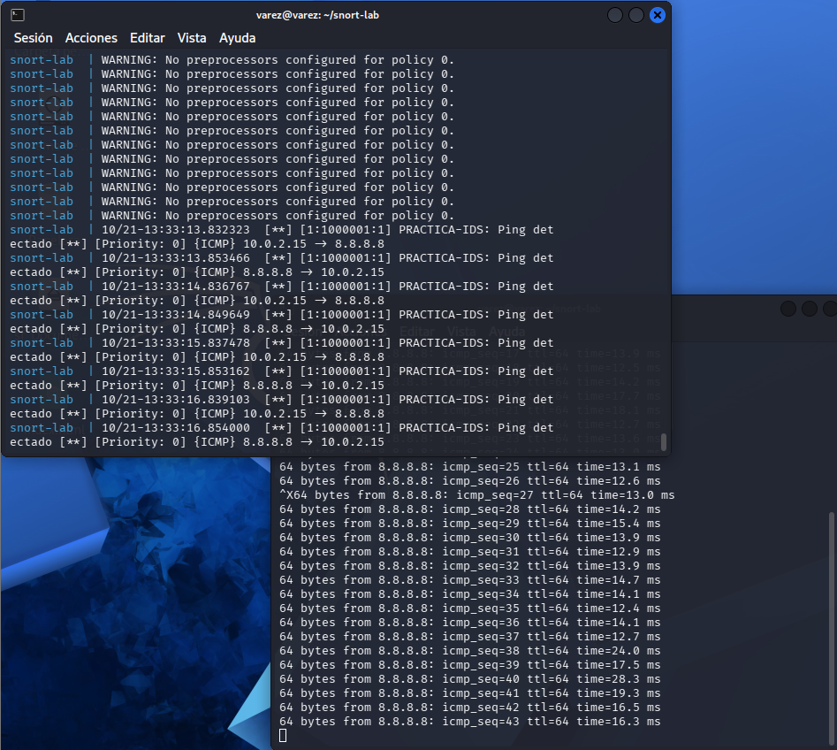
Figura 17: Alertas generadas por Snort ante tráfico ICMP en modo IDS
Nota. Se muestran, en la ventana superior, las alertas de Snort y, en la inferior, el ping en curso que sigue recibiendo respuestas. Comando clave: ping 8.8.8.8. Cada solicitud y respuesta genera una línea «PRACTICA-IDS: Ping detectado» con el identificador [1:1000001:1], la marca de tiempo y las direcciones 10.0.2.15 y 8.8.8.8. Como el modo es pasivo, el ping continúa respondiendo con normalidad: el tráfico se detecta, pero no se bloquea, comportamiento que coincide con lo descrito por Scarfone y Mell (2007) para un IDS. Captura de pantalla propia.

3.5. Modo IPS: prevención de tráfico

3.5.1. Regla de bloqueo
Para convertir el sistema en IPS, primero se cambió la acción de la regla de alerta a descarte.
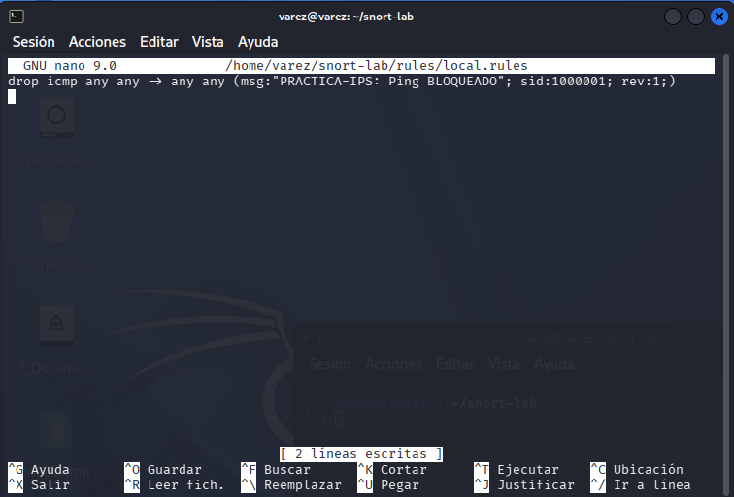
Figura 18: Regla de bloqueo de ICMP en local.rules
Nota. Se observa la regla modificada con la acción drop y un nuevo mensaje. Comando clave: drop icmp any any -> any any (msg:"PRACTICA-IPS: Ping BLOQUEADO"; sid:1000001; rev:1;). La acción drop le indica a Snort que descarte el paquete y registre el evento; conserva el mismo sid, ya que es la misma regla con un comportamiento distinto. Captura de pantalla propia.

3.5.2. Configuración inline con NFQUEUE
A continuación se reescribió snort.conf para operar en línea mediante el módulo DAQ de netfilter.
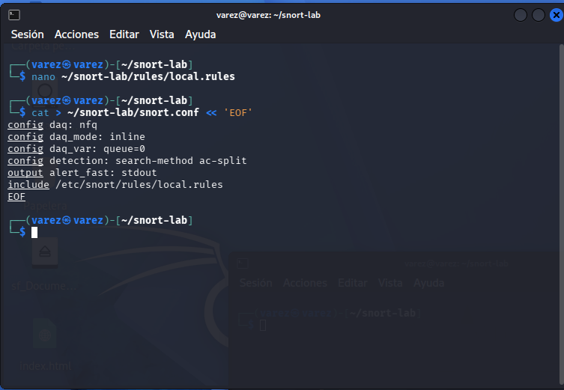
Figura 19: Archivo snort.conf configurado en modo inline con DAQ nfq
Nota. Se muestra la generación del archivo de configuración con las directivas que habilitan el modo IPS. Parámetros clave: config daq: nfq, config daq_mode: inline, config daq_var: queue=0. daq: nfq hace que Snort reciba los paquetes desde NFQUEUE, daq_mode: inline le permite aceptarlos o descartarlos y queue=0 indica el número de cola de netfilter desde la que leerá. Captura de pantalla propia.

3.5.3. Arranque de Snort con la opción -Q
También se ajustó el comando del contenedor para activar el modo inline.
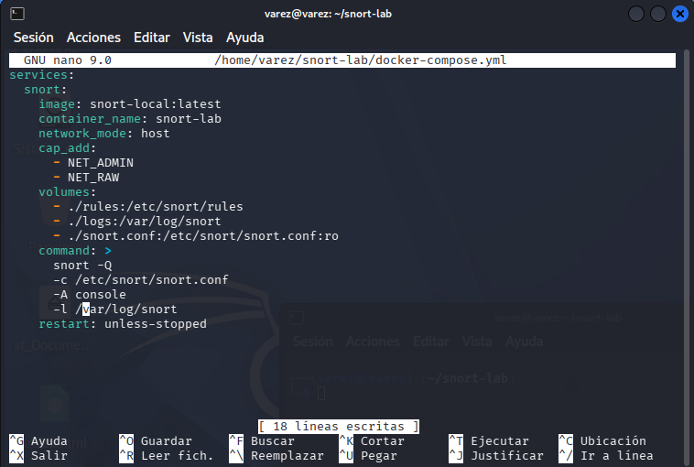
Figura 20: Archivo docker-compose.yml con Snort en modo inline
Nota. Se observa la sección command con la opción que activa el modo de prevención. Comando clave: snort -Q -c /etc/snort/snort.conf -A console -l /var/log/snort. La opción -Q habilita el modo inline; ya no se especifica -i eth0 porque los paquetes no se capturan de la interfaz, sino que llegan desde la cola de netfilter. Captura de pantalla propia.

3.5.4. Reinicio del servicio y limpieza de iptables
Antes de levantar la nueva configuración se detuvo el contenedor y se limpiaron las reglas del firewall.
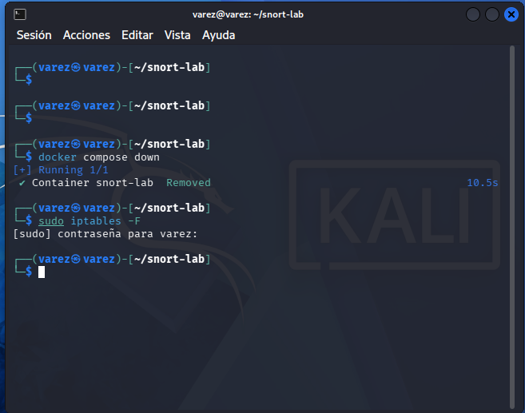
Figura 21: Detención del contenedor y limpieza de reglas de iptables
Nota. Se muestra la eliminación del contenedor y el vaciado de las cadenas del firewall. Comando clave: sudo iptables -F. La opción -F (flush) borra todas las reglas de las cadenas de la tabla filter, dejando un punto de partida limpio para dirigir el tráfico hacia la cola NFQUEUE que leerá Snort (Purdy, 2004). Captura de pantalla propia.

3.5.5. Arranque en modo inline
Se levantó de nuevo el servicio y se revisaron los últimos registros para confirmar el modo de operación.
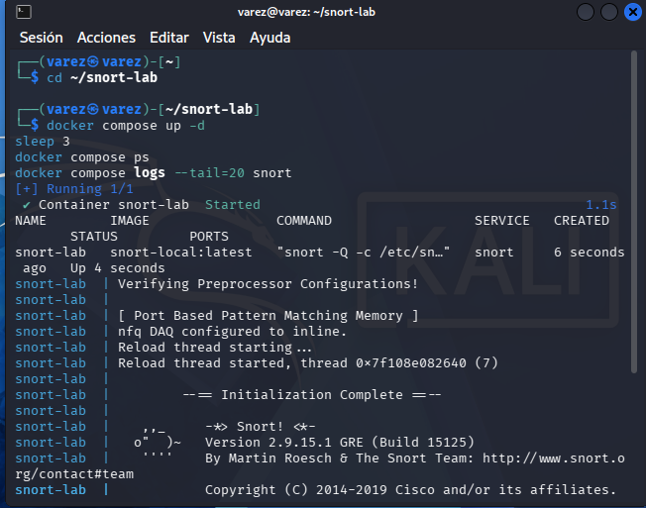
Figura 22: Inicialización de Snort 2.9.15.1 con DAQ nfq en modo inline
Nota. Se observa el contenedor en ejecución y el registro de arranque de Snort con su versión. Comando clave: docker compose logs --tail=20 snort. La opción --tail=20 muestra solo las últimas veinte líneas del registro. Los mensajes «nfq DAQ configured to inline» e «Initialization Complete» confirman que Snort está listo para actuar como IPS. Captura de pantalla propia.

3.5.6. Verificación del bloqueo
Por último, se repitió la prueba de ping para comprobar que el tráfico ICMP ya no llega a su destino.
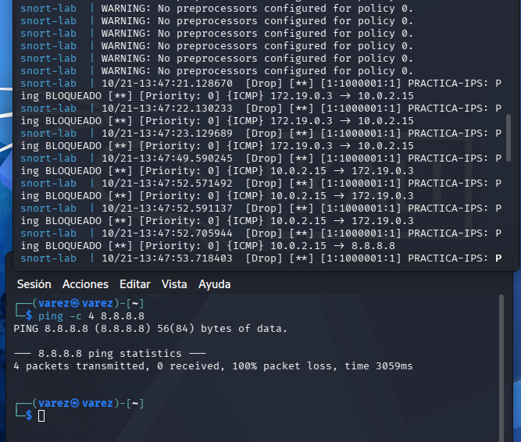
Figura 23: Bloqueo de paquetes ICMP en modo IPS
Nota. Se muestran, en la parte superior, los eventos [Drop] registrados por Snort y, en la inferior, el resultado del ping. Comando clave: ping -c 4 8.8.8.8. La opción -c 4 envía cuatro paquetes. Las líneas «[Drop] PRACTICA-IPS: Ping BLOQUEADO» y el resultado «4 packets transmitted, 0 received, 100% packet loss» demuestran que Snort descartó cada paquete, a diferencia del modo IDS, en el que solo los reportaba. Captura de pantalla propia.

4. Conclusión
La práctica permitió comprobar de forma directa qué hace Snort y en qué se diferencian sus dos modos de operación. En modo IDS, la herramienta inspecciona el tráfico de la interfaz y genera alertas cada vez que un paquete coincide con una regla, sin interferir con la comunicación; en modo IPS, colocada en línea mediante NFQUEUE, la misma regla con la acción drop detiene el tráfico por completo, como lo evidenció la pérdida del 100 % de los paquetes de ping.
Así como lo plantea Roesch (1999), la fortaleza de Snort reside en su lenguaje de reglas, sencillo pero expresivo, que permite a un administrador traducir rápidamente una amenaza conocida en una firma de detección o de bloqueo. Además, ejecutar la herramienta en un contenedor, tal como lo propone Merkel (2014), hizo posible construir un laboratorio reproducible y aislado, en el que fue sencillo corregir errores de configuración (la incompatibilidad entre Snort 3 y Snort 2.9, la falta de un snort.conf válido) sin afectar el sistema anfitrión.
En un entorno real, esta herramienta resulta útil como una capa adicional de defensa en profundidad: complementa al firewall, ofrece visibilidad sobre lo que ocurre en la red y, cuando se configura como IPS, puede frenar ataques conocidos de forma automática. No obstante, como advierten Khraisat et al. (2019), la detección por firmas solo reconoce amenazas previamente descritas, por lo que su eficacia depende de mantener las reglas actualizadas y de combinarla con otros mecanismos de monitoreo.

Referencias
Docker Inc. (s.f.). Docker Compose overview. Docker Docs. https://docs.docker.com/compose/
Khraisat, A., Gondal, I., Vamplew, P., & Kamruzzaman, J. (2019). Survey of intrusion detection systems: Techniques, datasets and challenges. Cybersecurity, 2(1), Artículo 20. https://doi.org/10.1186/s42400-019-0038-7
Merkel, D. (2014). Docker: Lightweight Linux containers for consistent development and deployment. Linux Journal, 2014(239), Artículo 2.
Purdy, G. N. (2004). Linux iptables pocket reference. O’Reilly Media.
Roesch, M. (1999). Snort: Lightweight intrusion detection for networks. En Proceedings of LISA ’99: 13th Systems Administration Conference (pp. 229–238). USENIX Association.
Scarfone, K., & Mell, P. (2007). Guide to intrusion detection and prevention systems (IDPS) (NIST Special Publication 800-94). National Institute of Standards and Technology. https://doi.org/10.6028/NIST.SP.800-94
Stallings, W., & Brown, L. (2018). Computer security: Principles and practice (4.ª ed.). Pearson.
The Snort Project. (2019). SNORT users manual 2.9.15. Cisco Systems. https://www.snort.org/documents

